Федеральное государственное автономное

образовательное учреждение

высшего образования

«СИБИРСКИЙ ФЕДЕРАЛЬНЫЙ УНИВЕРСИТЕТ»

|  |
| --- |
| Институт космических и информационных технологий |
| институт |
|  |
| Кафедра «Информатика» |
| кафедра |

**ОТЧЕТ О ПРАКТИЧЕСКОЙ РАБОТЕ**

|  |
| --- |
| Разработка архитектуры БД |
| Тема |

|  |  |  |  |  |  |  |  |
| --- | --- | --- | --- | --- | --- | --- | --- |
| Преподаватель | |  |  |  |  |  | А. К. Погребников |
|  | |  |  |  | подпись, дата |  | инициалы, фамилия |
| Студент | КИ19-16/1б 031939175 | | |  |  |  | А. Д. Непомнящий |
|  | номер группы, зачетной книжки | | |  | подпись, дата |  | инициалы, фамилия |

Красноярск 2021

1. Цель работы

Цель работы состоит в получении навыков проектирования баз данных.

1. Задачи

Выполнение работы сводится к следующим задачам.

1. Придумать и оформить архитектуру БД.
2. Создать базу данных в PostgreSQL.
3. Заполнить созданные таблицы не менее десятью записями каждую.
4. Ход работы
   1. Архитектура БД

Для работы в рамках настоящей и последующих практических работ взяты сущности из игры Elite: Dangerous. Мир видеоигры разбит на системы, в которых могут находиться станции. Каждая станция предлагает покупку и продажу по некоторой цене некоторого количества каких-то товаров (полный перечень которых известен).

В основу архитектуры заложена эта система, однако у каждой из сущностей есть еще ряд немаловажных в контексте игры параметров, все они отражены в реализации архитектуры БД ниже.

Далее приведена схема архитектуры БД.

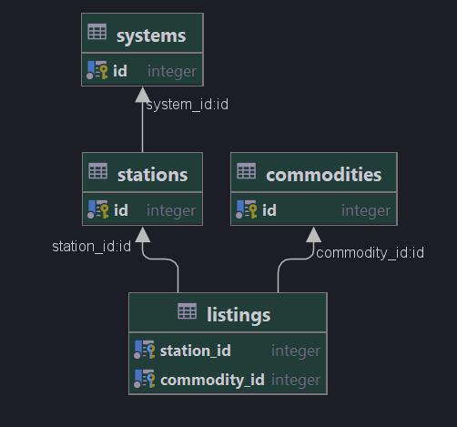

Рисунок 1 – Основная архитектура БД

* 1. Реализация БД

Далее приведен код PostgreSQL для создания таблиц.

Листинг 1 – Код для создания таблицы станций

create table stations

(

id integer not null

constraint stations_pk

primary key,

name text,

system_id integer

constraint stations_fk_system

references systems

on delete cascade,

type_id integer

constraint stations_fk_type

references station_types,

ed_market_id numeric,

allegiance_id integer

constraint stations_fk_allegiance

references allegiances,

controlling_minor_faction_id integer

constraint stations_fk_faction

references factions

on delete cascade,

government_id integer

constraint stations_fk_government

references governments,

distance_to_star integer,

has_blackmarket boolean,

has_carrier_administration boolean,

has_carrier_vendor boolean,

has_commodities boolean,

Окончание листинга 1

has_interstellar_factors boolean,

has_market boolean,

has_rearm boolean,

has_refuel boolean,

has_repair boolean,

has_shipyard boolean,

has_technology_broker boolean,

has_universal_cartographics boolean,

has_docking boolean,

is_planetary boolean,

max_landing_pad_size text,

has_material_trader boolean,

has_outfitting boolean,

body_id integer

);

Листинг 2 – Код для создания таблицы систем

create table systems

(

allegiance_id integer

constraint systems_allegiances_allegiance_id_fk

references allegiances,

controlling_minor_faction_id integer

constraint systems_factions_id_fk

references factions,

ed_system_address numeric,

edsm_id integer,

government_id integer

constraint systems_governments_government_id_fk

references governments,

id integer not null

constraint systems_pk

primary key,

is_populated boolean,

name text,

needs_permit boolean not null,

population numeric,

power text,

power_state_id integer

constraint systems_power_states_power_state_id_fk

references power_states,

primary_economy_id integer

constraint systems_economies_primary_economy_id_fk

references economies,

reserve_type_id integer

constraint systems_reserve_types_reserve_type_id_fk

references reserve_types,

security_id integer

constraint systems_securities_security_id_fk

references securities,

x numeric,

y numeric,

z numeric

);

Листинг 3 – Код для создания таблицы товаров

create table commodities

(

id integer not null

constraint commodities_pk

primary key,

ed_id integer,

name text,

category text

);

alter table commodities

owner to eddb_admin;

ServerTask(socketFileDescriptor);

close(socketFileDescriptor);

}

Листинг 4 – Код для создания таблицы листингов станций

create table listings

(

station_id integer not null

constraint listings_fk_station

references stations,

commodity_id integer not null

constraint listings_fk_commodity

references commodities,

sell_price integer,

supply integer,

buy_price integer,

demand integer,

constraint listings_pk

primary key (station_id, commodity_id)

);

* 1. Записи в таблице

В соответствии с заданием таблицы были заполнены. Т.к. в таблицах уже созданы ключи и ограничения, достаточным для демонстрации факта заполненности таблиц будет результат запросов SELECT count(*) для каждой таблицы.

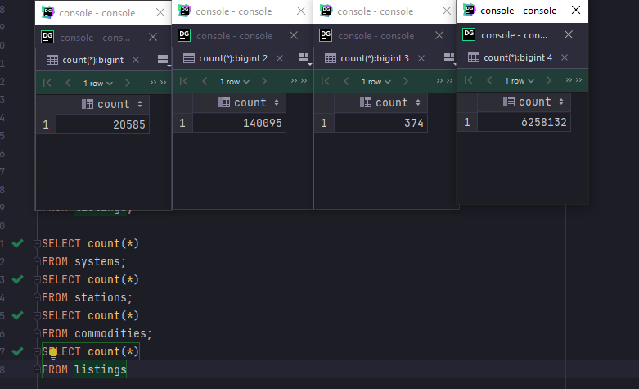

Рисунок 2 – Результат запросов SELECT count(*) к каждой из таблиц

1. Вывод

В ходе работы была спроектирована БД в соответствии с выбранной предметной областью будущих практических работ.